Конспект индивидуального занятия по РС и ФП на тему: звуки Ш, П - Б. Текст: «Зимой».
Белоусова Ольга Олеговна
Учитель
ГКОУ СО «Нижнетагильская школа - интернат» Описание работы: данное индивидуальное занятие по развитию слуха и формированию произношения составлено для обучающейся 3 вспомогательного класса с диагнозом - хроническая сенсоневральная тугоухость IV степени и с учетом индивидуальных возможностей. Данный материал будет полезен для логопедов, дефектологов, учителей коррекционных школ.
Цель: Создать условия для закрепления у учащейся согласных звуков Ш, П-Б.
Задачи:
- Постановка звука Ш.
- Дифференциация звуков П – Б в прямой позиции в слогах, словах и предложениях.
- Работа над голосом и дыханием.
- Развитие внимания, мышления; артикуляционной и общей моторики.
- Развитие речевого слуха при различении слов, фраз с использованием ЗУА.
- Восприятие слухозрительно по предложениям текста «Зимой» и выполнение заданий по тексту.
- Развитие слухового восприятия (неречевые звучания).
- Воспитание у ребёнка самоконтроля при произношении звуков речи.
Оборудование: артикуляционные упражнения, массаж, работой над голосом и неречевыми звучаниями. Тетрадь и ручка. Предметные картинки, разрезной текст и фразы для восприятия слухозрительно, зашифрованные слова, ребусы.
Ход занятия:
- Фразы обиходно – разговорного характера и с общеобразовательных уроков.
- Аппарат работает?
- На улице идёт снег.
- В каком классе ты учишься?
- Напиши: 10, 5, 7.
- Вытри стол.
- Назови зимние месяцы.
- Какое время года?
- Слушай фразы (на слух с ЗУА предъявляю 3 фразы)
- Работа над голосом.
Голосовая распевка:
А__ У__ О__ Э__ И__
А О У И Э
А О У И Э
- Постановка звука Ш.
- Упражнение: «Найди и обведи все буквы Ш»
Ш У А П Ш И П Ш Э И Ш П У П Э Ш И П А Ш Э А Ш
- Массаж лица. (Самомассаж лица и шеи готовит мышцы к артикуляционной гимнастике, вызывает прилив крови к ним, помогает ребенку лучше улавливать ощущения от этих мышц и управлять ими, делает мимику выразительнее).
- Ручки растираем и разогреваем.
- И лицо теплом своим мы умываем.
- Ушки растираем вверх и вниз.
- Их вперед сгибаем, тянем вниз за мочки.
- Щечки разминаем, чтобы надувались.
- Губки разминаем, чтобы улыбались.

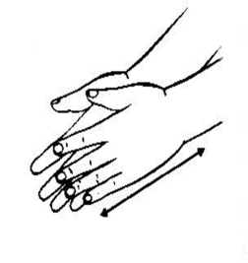
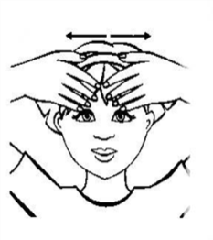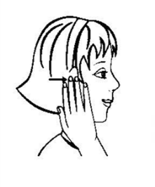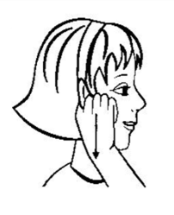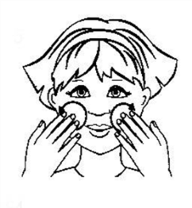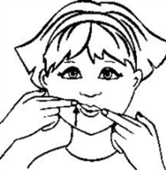
- Артикуляционные упражнения.
- «Блинчик».
- «Чашечка».
- «Индюк».
- «Грибочек».
- «Маляр».
- «Чистим зубки».
- Работа над дыханием.
- Упражнения «Снежинка», «Фокус» - 3 раза.
- Профиль артикуляции звука Ш:
- Рот приоткрыт, губы округлены и выдвинуты вперёд.
- Кончик языка поднят к передней части неба, но не касается его. Боковые края языка прижаты к верхним коренным зубам. Спинка языка приподнята. Форма языка напоминает чашечку.
- Воздушная струя теплая;
- Голосовые связки отдыхают, горло не дрожит (нет голоса).
- Постановка звука Ш.
- Попросить ребёнка произнести слог [СА], а зондом-вилкой (или пальцем) придерживать передний край языка у верхних альвеол.
- Как змея шипит: Ш___ Ш__ Ш__
- Произнеси слоги: Ш_А, Ш_О, Ш_У.
- Дифференциация звуков П –Б.
Пишу пальцем на спине у обучающегося буквы П, затем - Б.
- Какие буквы я написала на спине? (П, Б)
- Будем хорошо говорить звуки П – Б.
- Прочитай слоги:
ПА-ПА-ПА БО-БО-БО ПУ-БУ-ПУ ПА-БО-ПУ-БА
- Составь слова с помощью цифр и прочитай (если затрудняется, предлагаю тетрадь и ручку).
3 | 2 | 5 | 4 | 1
Н | А | Н | А | Б
БАНАН
3 | 2 | 5 | 4 | 1
Н | Е | Л | А | П
ПЕНАЛ
3 | 2 | 5 | 4 | 1
Л | Е | А | К | Б
БЕЛКА
3 | 2 | 5 | 4 | 1
Л | О | А | К | П
ПОЛКА
- Найдите слова по схеме.
б — — — — — — а
б — — — — — а
п — — — — а
б — — — а
п — — а
б — а
•Слушай слова и покажи картинку (на слух с ЗУА, если не воспринимает - слухозрительно): белка, бра, пила, пенал, пижама, балерина, бабочка.
- Расшифруй ребусы:
БА 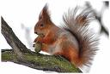 Е У
- Слушай слова и покажи картинку (на слух с ЗУА, если не воспринимает - слухозрительно):
Белка, банан, пенал, палка, бабочка.
- Составь предложение со словом - БЕЛКА.

(Белка ест гриб).

- Составь предложение из слов.
В
МАГАЗИНЕОРЫ
БАНАНЫ

БАБУШКА
КУПИЛА

(Бабушка купила в магазине бананы.)
- Покажи картинку.
- Прочитай предложение на одном выдохе.
- Физминутка. (включаю на компьютере звук ветра)
Ветер тихо клён качает,
Вправо, влево наклоняет,
Раз - наклон
И два - наклон,
Зашумел листвою клён.
V. Восприятие слухозрительно по предложениям текста «Зимой».
- Какой рассказ мы слушали на прошлом уроке? (Зимой)
- Слушай предложение и покажи соответствующую картинку.
Наступила зима.
Выпал снег.
Ребята надели тёплую одежду.
Дети много гуляют.
Катаются на лыжах, санках, коньках.
Это полезно для здоровья.
- Какую одежду надели ребята? (Шапку, куртку, шарф, варежки)
- Покажи, где дети катаются на коньках.
- Слушай предложения (на слух предъявляю 3 предложения, если затрудняется - слухозрительно)
- Игра «Угадай, что звучит».
- Послушай звуки (мультимедийная презентация - неречевые звучания на слух с ЗУА): снег скрипит, ветер дует, дети смеются, воробей чирикает.
VI. - Что мы сегодня делали на уроке?
(Учились слушать, отвечать на вопросы. Учились хорошо говорить звуки: Ш, П - Б.)
- Как ты занималась на уроке?
- Какую отметку ты себе поставишь?

Цуканова С.П. «Я учусь говорить и читать».

